TISKOVÁ ZPRÁVA

Přední nezávislá zkušební skupina zjistila:

Výkon přepínačů D-Link s 10gigabitovou konektivitou předstihuje konkurenci
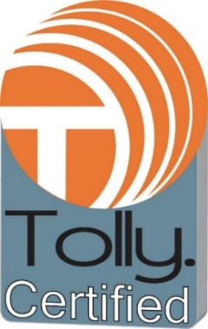

Praha, 18. července, 2017 - D-Link oznámil, že společnost The Tolly Group, která patří mezi lídry v oboru nezávislého testování a ověřování IT produktů a služeb, zjistila, že cenově výhodné gigabitové ethernetové switche D-Link DGS-1510-28X a DXS-3400-24TC vykazují vynikající výsledky v testech výkonu, spotřeby energie a kolize MAC adres.

Testy byly provedeny na switchích, které mají 24 GbE porty a 4 10GbE porty, a ukázaly, že switch D-Link DGS-1510-28X překonal svoje konkurenty z hlediska ceny, výkonu a úspory energie. Společnost The Tolly Group dospěla k závěru, že cena za 1 Gb/s datové propustnosti byla u switche DGS-1510-28X značně nižší než u konkurenčních produktů: o 62 % nižší než u switche Cisco, o 46 % nižší než u switche HPE a o 21 % nižší než u switche NETGEAR.

Nezávislá zkušební skupina vyhodnotila také spotřebu energie switchů při různých úrovních aktivity. Zjistila, že switch D-Link měl spotřebu energie o 51 % nižší než switch Cisco, o 36 % nižší než switch NETGEAR a o 34 % nižší než switch HPE. Nižší vážená hodnota spotřeby podle metodiky ATIS znamená větší úsporu energie a lepší provozní vlastnosti.

Switch D-Link DGS-1510-28X nabízí tyto výhody oproti svým konkurentům, i když je levnější, a skóroval i při soupeření se switchi HPE a NETGEAR během testování L2 a L3 latence (zpoždění přenosu na 2. a 3. vrstvě).
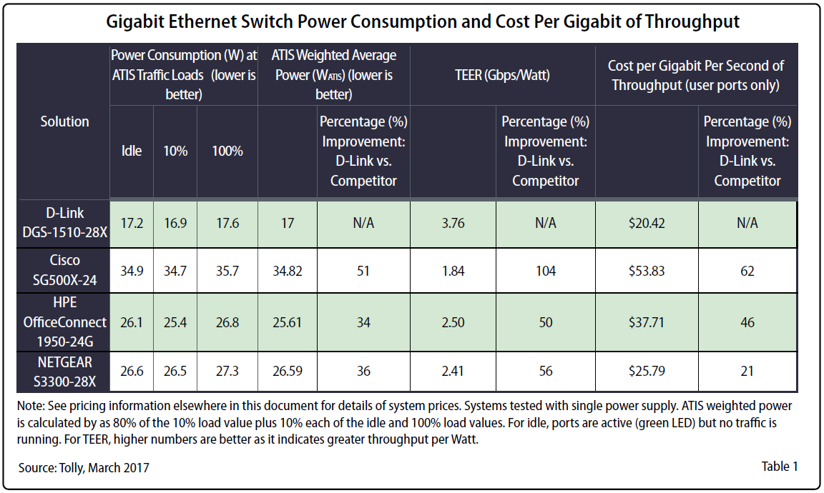

Společnost The Tolly Group provedla také testy 10GbE stohovatelného řiditelného switche D-Link DXS-3400-24TC. Byl vyhodnocen jako přední produkt mezi konkurencí v testu kolizí při ukládání MAC adres, čímž prokázal svoji schopnost zajistit optimální fungování sítě. Při testování s postupným zvyšováním MAC adres switch D-Link neztratil žádnou adresu, zatímco konkurent jich ztratil více než 1 500. Při dalším testu s náhodně generovanými MAC adresami pak switch D-Link ztratil pouze 37 adres, zatímco konkurenti ztratili téměř 2 000 adres.

Switch D-Link byl navíc kladně ohodnocen za zajištění vysoké dostupnosti funkcí v porovnání s jinými produkty na trhu. Konkurenční produkty mají jen jeden modulární napájecí zdroj (PSU) a pevně vestavěný ventilátor, zatímco D-Link DXS-3400-24TC má dvojici modulárních napájecích zdrojů a modulární ventilátory s možností výměny za provozu.

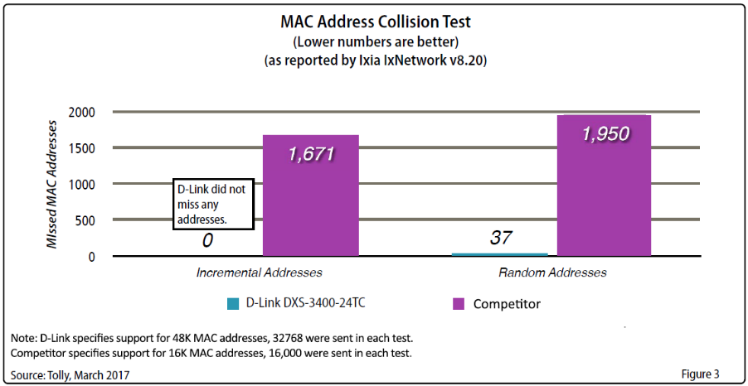

O společnosti D-Link

D-Link je jedním z předních světových výrobců síťové infrastruktury, který již více než 30 let dodává inovativní, vysoce výkonné a intuitivně ovladatelné produkty pro firmy a domácnosti. D-Link navrhuje, vyvíjí a vyrábí oceňovaná síťová a bezdrátová zařízení, úložiště dat a zabezpečovací řešení pro IP dohled. Řada mydlink™ Home obsahuje technologii pro automatizovanou domácnost, která umožňuje majitelům nemovitostí monitorovat, automatizovat a ovládat domácnost kdykoliv a kdekoliv i pomocí smartphonu nebo tabletu. D-Link nabízí své rozsáhlé produktové portfolio organizacím a spotřebitelům prostřednictvím své globální sítě obchodních partnerů a poskytovatelů služeb. D-Link si uvědomuje význam zpřístupňování, správy, zabezpečení a sdílení dat a digitálního obsahu. Je průkopníkem mnoha IP technologií pro plně integrované prostředí digitálních domácností a počítačových sítí.

Pro více informací o společnosti D-Link navštivte www.dlink.cz nebo www.facebook.com/dlinkcz.

V případě zájmu o další informace kontaktujte:

D-Link s.r.o. Taktiq Communication s.r.o.
Na Strži 1702/65 Leona Daňková
140 62 Praha 4 Tel.: +420 605 228 810
Tel.: +420 224 247 500 E-mail: leona.dankova@taktiq.com
E-mail: info@dlink.cz
http://www.dlink.cz/

D-Link a loga D-Link jsou ochranné známky nebo registrované ochranné známky společnosti D-Link Corporation nebo jejích poboček. Všechny ostatní zde zmíněné značky třetích stran mohou být ochrannými známkami příslušných vlastníků. Copyright © 2016. D-Link. Všechna práva vyhrazena.

